课中操作-摄像头操作手册

1、输入教师个人账号及密码点击登陆，选择上课，点击相应课件打开即可进入上课界面。

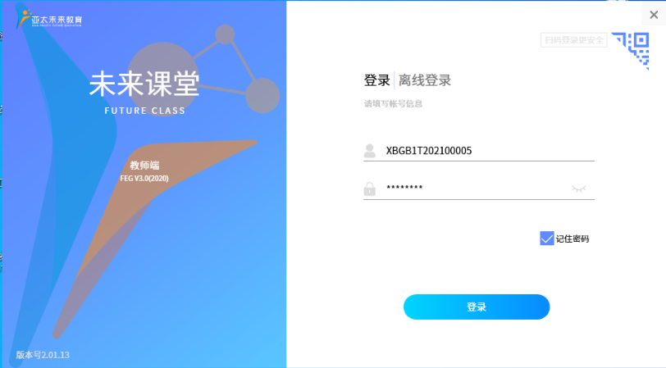

2、进入上课界面后，点击右下角的备用工具，点击摄像头，即可打开摄像头功能。

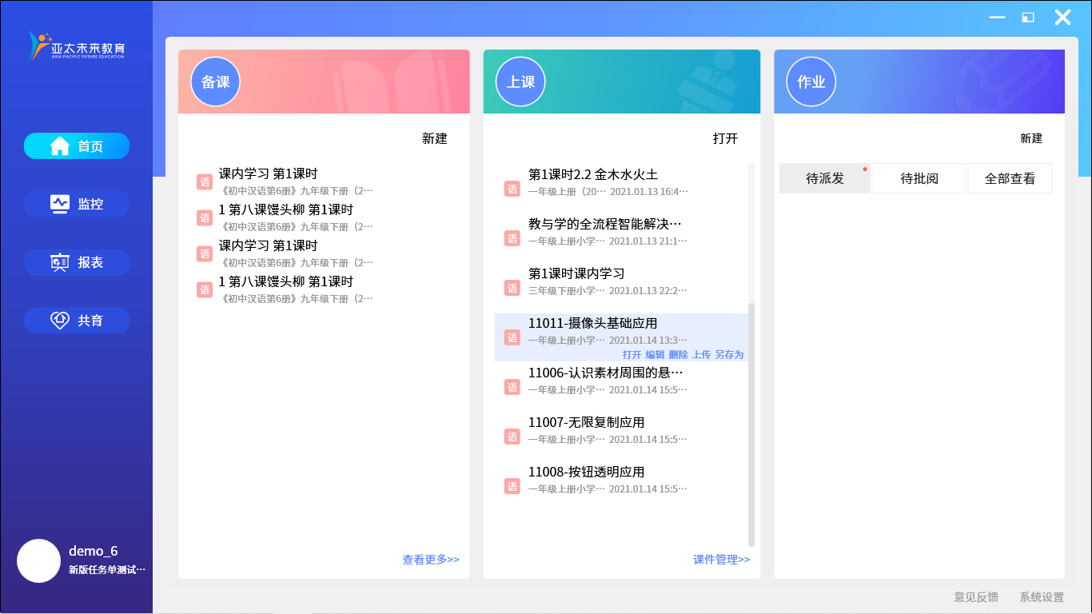

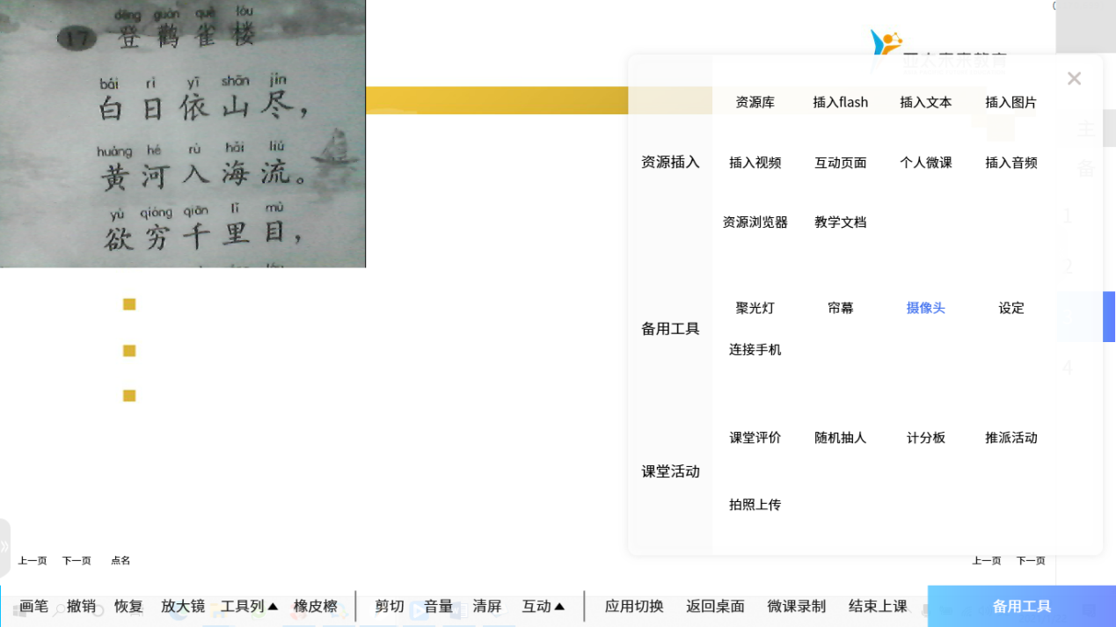

3、点击摄像头拍摄画面的任意位置，右边会出现工具栏。功能按钮如图所示：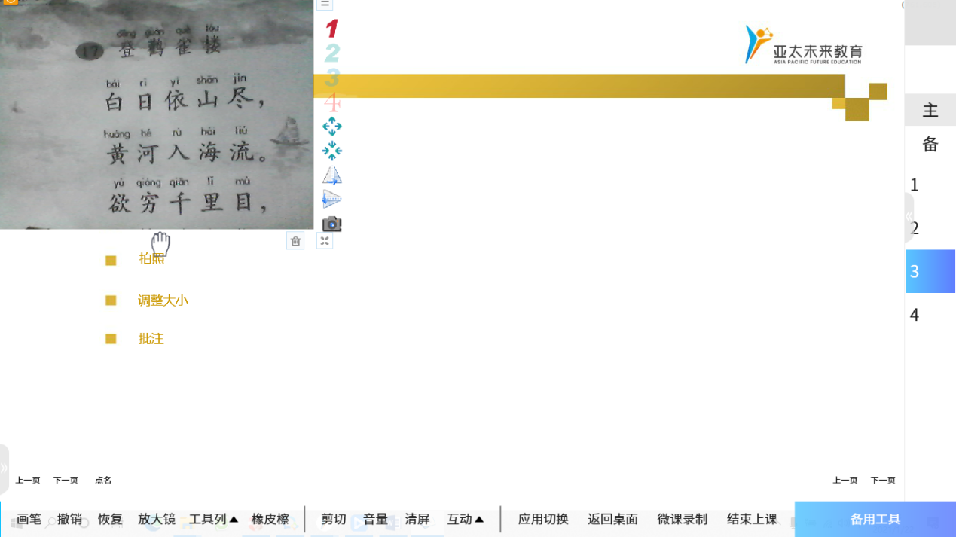

移动窗口位置 切换镜头 调整大小 拍照 放大、缩小

4、点击下方菜单栏选择画笔，即可书写批注。

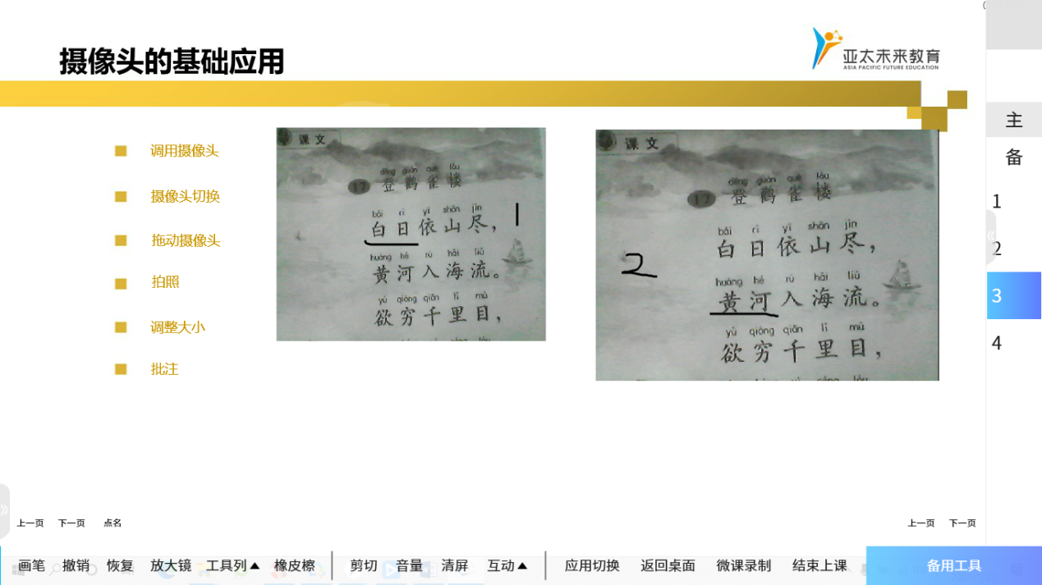

画笔 批注